***Уважаемые родители!***

***Напоминайте своим детям, что запрещается:***

**— выходить в весенний период на водоемы;**

**— переправляться через реку в период таяния ледяных точек на водоеме, даже на мелководье;**

**— подходить близко к реке в местах затора льда, стоять на обрывистом берегу, подвергающемуся разливу и, следовательно, обвалу;**

**— собираться на мостиках, плотинах и запрудах;**

**— приближаться к проталинам на реке, отталкивать образовавшиеся куски льдинок от берегов, измерять глубину реки или любого водоема, ходить по льдинкам и кататься на них (не редко дети используют всевозможные плавающие средства и бесхозные лодки, чтобы покататься по первой воде).**

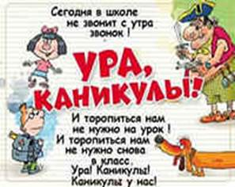

**Отдел профилактики и комплексной реабилитации- 907 908**

**Отдел поддержки семей, принявших на воспитание детей-сирот, детей, оставшихся без попечения родителей- 907 902**

**Отдел профилактики семейного неблагополучия и социального сиротства -917 830**

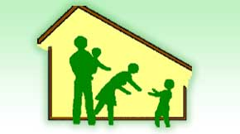

д. Березки

***ГУО «Гомельский районный социально-педагогический центр»***

***«Безопасность детей в***

***весенний период»***

***Памятка для родителей***



***2022 год***

***"Безопасность детей в весенний период»***

Не допускайте детей к реке без надзора взрослых, особенно во время весеннего таяния ледяных мест на реке, предупредите их об опасности нахождения на льду водоема.

Помните, что в период паводка, даже при незначительном образовании льда и его таянии, несчастные случаи чаще всего происходят с детьми.

Разъясняйте детям правила поведения в период паводка, запрещайте им шалить у воды, пресекайте лихачество.

Не разрешайте детям близко подходить к водоему и опускать в него кораблики, лодочки и другие предметы.

Оторванный кусок льдины, холодная вода, быстрое течение грозят гибелью.

Разъясните детям меры предосторожности в период весеннего паводка.

На водоемах все еще может образовываться лед, который кажется крепким, так как у нас не очень глубокие реки. Однако мелководная река имеет быстрое течение и с легкостью подмывает берега. Они становятся источником опасности. Приближается время весеннего паводка. Если есть лед на реках, то он становится рыхлым, «съедается” сверху солнцем, талой водой, а снизу подтачивается течением. Очень опасно по нему ходить: в любой момент может рассыпаться под ногами и человек окажется в ледяной воде. Низкие температуры пагубно влияют на здоровье человека, а особенно на не окрепший организм ребенка. Опасны в это время канавы, лунки, ведь в них могут быть ловушки – ямы, колодцы.

**Наибольшую опасность весенний паводок представляет для детей.**

Оставаясь без присмотра родителей и старших, не зная мер безопасности, так как чувство опасности у ребенка слабее любопытства, играют они на обрывистом берегу, а иногда катаются на небольших ледяных точках водоема.

Такая беспечность порой кончается трагически.

**Весной нужно усилить контроль**

**за местами игр детей.**

В этот период ребятам не следует ходить на водоемы. Особенно опасны для жизни глубокие ямы и промоины, которые не всегда огорожены и обозначены предупредительными знаками.